С 1 января 2014г. Федеральным законом "О внесении изменений в Жилищный кодекс Российской Федерации и отдельные законодательные акты Российской Федерации и признании утратившими силу отдельных положений законодательных актов Российской Федерации" от 25.12.2012 N271-ФЗ была введена плата за капитальный ремонт собственников общего имущества в многоквартирных домах (далее - МКД).

Решение об определении способа формирования фонда капитального ремонта должно было принято и реализовано собственниками помещений в многоквартирном доме на общем собрании жильцов МКД в течение срока, установленного Правительством Иркутской области, но не менее чем в течение трех месяцев и не более чем в течение шести месяцев после официального опубликования региональной программы капитального ремонта.
Жилищным законодательством собственникам жилья в МКД было предложено два способа формирования фонда (специального счёта) капитального ремонта многоквартирного дома:
- накопление взносов на капитальный ремонт на специальном счёте одного многоквартирного дома (владельцем специального счёта могут быть ТСЖ, ЖК, ЖСК либо организация, осуществляющая управление МКД на основании договора управления);
- перечисление собственниками помещений взносов на капитальный ремонт на счёт регионального оператора капитального ремонта (владельцем специального счёта становится региональный оператор).
В отношении собственников жилья в многоквартирном доме, не выбравших способ формирования специального счёта капремонта в установленный законом срок, органом местного самоуправления было принято решение о формировании фонда капремонта по такому дому на счёте регионального оператора (ст.170 ЖК РФ).
Региональный оператор капитального ремонта представляет собой некоммерческую организацию, которая создается органами исполнительной власти в каждом регионе России в форме фонда.
На территории Иркутской области действует региональный оператор - Фонд капитального ремонта многоквартирных домов Иркутской области, который расположен по адресу: г.Иркутск, ул. Грязнова, д.1.
Функциями регионального оператора капитального ремонта в МКД являются:
1) сохранение взносов на капитальный ремонт, уплачиваемых собственниками помещений в многоквартирных домах, на счетах регионального оператора;
2) открытие специальных счетов и совершение операций по этим счетам в случае, если такое право предоставлено собственниками помещений в многоквартирном доме;
3) заказ работ и услуг по капитальному ремонту общего имущества в многоквартирных домах;
4) финансирование расходов на капитальный ремонт общего имущества в многоквартирных домах;
5) взаимодействие с органами государственной власти субъекта РФ и органами местного самоуправления.
Контроль за формированием, расходованием фонда капитального ремонта и деятельностью регионального оператора возложен на службу государственного жилищного надзора по Иркутской области.
Собственники помещений в многоквартирном доме обязаны уплачивать ежемесячные взносы на капитальный ремонт общего имущества в многоквартирном доме (ст.169 ЖК РФ). Такая обязанность у собственников помещений в многоквартирном доме возникает, начиная с месяца, следующего за месяцем, в котором была официально опубликована утвержденная региональная программа капитального ремонта, в которую включен этот многоквартирный дом (Постановление Правительства Иркутской области от 20.03.2014 №138-пп "Об утверждении региональной программы капитального ремонта общего имущества в многоквартирных домах на территории Иркутской области на 2014 - 2043 годы").
Проверить, включен ли ваш дом в региональную программу по капитальному ремонту вы можете на сайте www.fkr38.ru, а признан ли дом аварийным и подлежащим сносу на сайте www.reformagkh.ru, во вкладке «Найди свой дом».

Материал подготовлен с использованием СПС Консультант Плюс по состоянию на 01.09.2019 г.
Ждем Вас по адресам:
г.Иркутск, ул.Трилиссера, 51, 8(395-2)22-23-88 zpp@sesoirk.irkutsk.ru
г.Шелехов, ул.Ленина, 9 тел.8(395-50) 4-18-69 zpp@sesoirk.irkutsk.ru
г.Ангарск, 95 кв. д.17 тел.8(395-5) 67-13-50 ffbuz-angarsk@yandex.ru
г.Усолье-Сибирское, ул.Ленина, 73 тел.8(395-43) 6-79-24 ffbuz-usolie-sibirskoe@yandex.ru
г.Черемхово, ул.Плеханова, 1, тел.8(395-46) 5-66-38; ffbuz-cheremxovo@yandex.ru
г.Саянск, мкр.Благовещенский, 5а, тел.8(395-53) 5-24-89; ffbus-saynsk@yandex.ru
п.Залари тел.8 (395-52) 22-23-88; zpp@sesoirk.irkutsk.ru
г.Тулун, ул.Виноградова, 21, тел. 8(395-30) 2-10-20;ffbuz-tulun@yandex.ru
г.Нижнеудинск, ул.Энгельса, 8 тел.8(395-57)7-09-74;ffbuz-nizhneudinsk@yandex.ru,
г.Тайшет,ул.Северовокзальная, 17А-1Н, тел. 8(395-63) 5-21-58; ffbuz-taishet@yandex.ru
г.Братск, ул.Муханова, 20, тел.8(395-2) 22-23-88; ffbuz-bratsk@yandex.ru
г.Железногорск-Илимский, 3 кв., д.40 тел.8(395-66) 3-05-29, ffbuz-zheleznogorsk@yandex.ru
г.Усть-Илимск, лечебная зона, 6 тел.8(395-35) 6-44-46;ffbuz-u-ilimsk@yandex.ru
г.Усть-Кут, ул.Кирова, 91, тел.8(395-2)22-23-88; ffbuz-u-kut@yandex.ru
п.Усть-Ордынский, пер.1-ый Октябрьский, 12 тел.8(395-41) 3-10-78, ffbuz-u-obao@yandex.ru

ФБУЗ «Центр гигиены
и эпидемиологии
в Иркутской области»

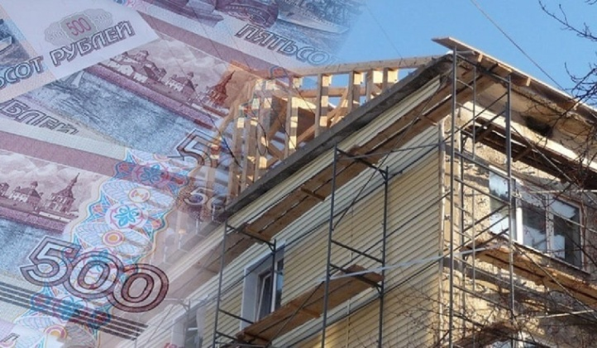

фонд
капитального ремонта

Консультационные центры,
пункты по защите прав потребителей

